Воинское захоронение № 447

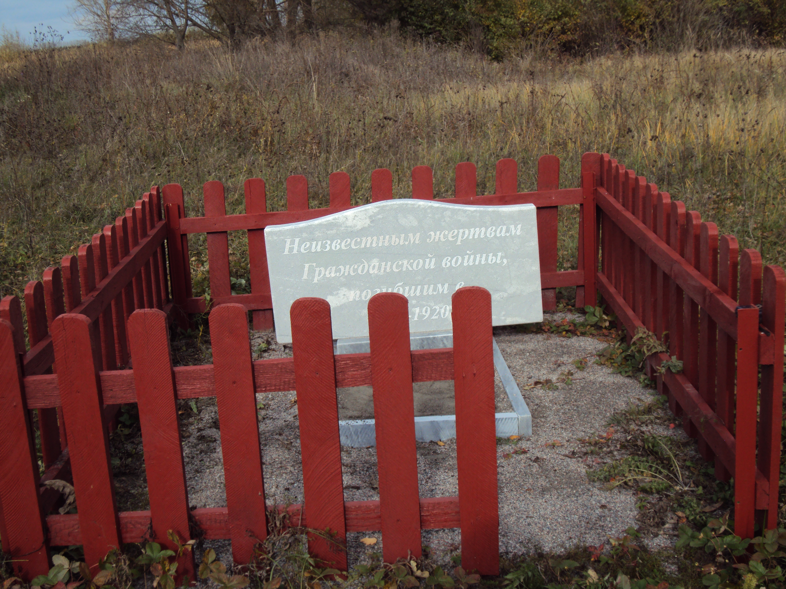˚

Бобровский район, п. Филатовка
Координаты захоронения: 50˚55’49”N40˚14’53”E
Захоронено неустановленное количество людей.
Захоронение расположено в поселке Филатовка Октябрьского сельского поселения Бобровского района вблизи прудов Круглый и Рогатый. Братская могила воинов из прод.отряда в годы Гражданской войны в 1918-1920 годах.

